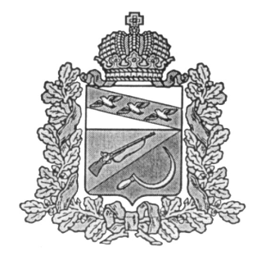
АДМИНИСТРАЦИЯ
КРИВЦОВСКОГО СЕЛЬСОВЕТА
ЩИГРОВСКОГО РАЙОНА КУРСКОЙ ОБЛАСТИ

П О С Т А Н О В Л Е Н И Е

от «25» июня 2020 года № 72

О продлении сроков предоставления сведений
о доходах, расходах, об имуществе и обязательствах
имущественного характера за отчетный период
с 1 января 2019 года по 31 декабря 2019 года.

В соответствии с Указом Президента Российской Федерации от 17.04.2020 года №272 «О предоставлении сведений о доходах, расходах, об имуществе и обязательствах имущественного характера за отчетный период с 1 января по 31 декабря 2019 года», Федеральным законом от 06.10.2003 года № 131-ФЗ «Об общих принципах организации местного самоуправления в Российской Федерации», Уставом муниципального образования «Кривцовский сельсовет» Щигровского района Курской области, Администрация Кривцовского сельсовета Щигровского района Курской области постановляет:

1. Продлить срок предоставления сведений о доходах, расходах, об имуществе и обязательствах имущественного характера за отчетный период с 1 января 2019 года по 31 декабря 2019 года руководителями муниципальных казенных учреждений, лицами, замещающими муниципальные должности, муниципальными служащими, должности которых предусмотрены перечнем, утвержденным Постановлением Администрации Кривцовского сельсовета Щигровского района от 17.04.2018 года № 39, до 1 августа 2020 года включительно.

2. Контроль, за выполнением настоящего постановления оставляю за собой.
3. Настоящее постановление вступает в силу после его опубликования (обнародования).

Глава Кривцовского сельсовета И.В. Болычева

